# 读后续写速成:“七三四”法则

**目录**

读后续写速成:“七三四”法则 1

第一部分 方法介绍 1

第二部分 注意要点 11

得分要点 11

1、字迹清晰。 11

2、前后呼应，主题升华。 12

3、高级词汇怎么放？ 12

4、关于情节，提倡一波两折。 12

写作技巧 12

两个雷区 13

# 第一部分 方法介绍

作为高考新题型，读后续写是一种将阅读与写作紧密结合的考查形式，旨在考查学生的综合语言运用能力。与应用文不同，故事续写除了要求学生掌握丰富的**词汇和句式**外，还注重学生的**内容构思和情节衔接**的能力。

但读后续写并不像水中捞月，只要掌握 **“七三四法则”**，即使中下考生也能拿下这一道题。下面我们将**以考纲中的样题为例**，给大家讲解如何利用**“七三四法则”**去一一击破读后续写。

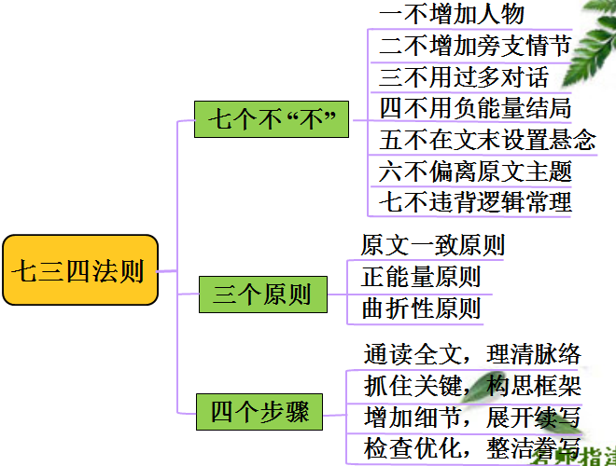

**［典型例题］**(普通高等学校招生全国统一考试英语科考试说明样题)

阅读下面短文，根据所给情节进行续写, 使之构成一个完整的故事。续写的词数应为150左右。

    A funny thinghappened to Arthur when he was on the way to work one day. As he walked along ParkAvenue  near  the First  National  Bank, he heard the sound of someone trying tostart a car. He tried again and again  but  couldn't  get  the car moving. Arthur turned and lookedinside at the face of a  young  man who looked worried.  Arthur stopped and asked,  “It looks like you've got a problem,” Arthur said.

“I'm  afraid  so.  I'm in a big hurry and I can't start my car.”

    “Is there something I can do to help?” Arthur asked. The young man looked at the two suitcases inthe back seat and then said,  “Thanks. If you're sure it wouldn't be  too  much trouble,  you  could help  me  get these suitcases into a taxi.”

     “No trouble at all. I'd be glad to help.”

    The young man gotout and took one of the suitcases from the back seat.  After placing it on the ground,  heturned to get the other one.  Justas  Arthur  picked up the first  suitcase  and started  walking,  he heard the long loud noise of an alarm.

    It was from the bank. There had been a robbery (抢劫)!

    Park  Avenue had beenquiet a moment before.  Now the airwas  filled  with the sound of the alarm and  the shouts of  people  running from  all  directions. Cars stopped and the passengers joined the crowd in front of the bank.People asked each other, “What happened?” But everyone had a different answer.

    Arthur, still carrying the suitcase, turned to look at thebank and walked right into the young woman in front

of him.

    She looked at thesuitcase and then at him.  Arthurwas  surprised.  “Why is she looking at me like that?”    Hethought.  “The suitcase！She  thinks I'm the bank thief!”

    Arthur  looked around  at the  crowd of people.  He became frightened,  and without  another  thought, he started to run.

**Paragraph1：**

As he was running, Arthur heard the young man shouting behind, “Stop,stop!” _________________________________________________________________________

**Paragraph2：**

The taxi stopped in front of the Police Station and Arthur____________________________________________________________________

## 七个“不”

**1. 不增加人物。**

由考纲样题及近5年高考真题中所给的段落首句可知, 续写的故事情节发展都是由原文的人物所推进, 因此, 强行增加人物有可能会偏离情节发展。

1. **不增加旁支情节。**

题目要求“考生根据所给情节进行续写”，旨在延续原材料的故事情节，并不是要发展新情节。

**3. 不用过多对话。**在续写中展示对话, 虽能丰富内容和语言,  增强语篇的连贯性,  但使用过多的对话, 会显得篇幅累赘且很难在限定的词数里把整个后续的情节发展补充完整。

**4. 不用负能量结局。**结局设计绝对不能负能量。内容应该积极向上,  能增长知识或传播正能量。如样题的结尾,  我们可以有两种设定: 这个年轻人就是银行抢劫者, 而Arthur因此成为一个大英雄;  或者 Arthur 误会了这个年轻人是银行抢劫犯, 但最终警察们还是表扬了他见义勇为的行为。

**5. 不在文末设置悬念。**题目要求是 “使之构成一篇完整的短文”,  若在文末设置悬念,  就会给人一种还没结束的感觉，这样的故事是不完整的。

**6. 不偏离原文主题。**续写的情节应时刻围绕着短文的主题去推进, 如上面的样题,  由续写第二段首句提到的 “警察局” 可推测,  我们可以围绕勇气及正义的主题去进行续写。

**7. 不违背逻辑常理。**情节和细节的想象要合理, 符合生活常识及具有逻辑性。

## 三大原则

**1. 原文一致原则**

续写内容要前后衔接，上下连贯，保持时态一致、人物一致、事件一致及语言表达风格一致。如样题中通篇短文基本都在用一般过去时，那续写也应使用一般过去时。

**2. 曲折性原则**

凡是故事都应有跌宕起伏或矛盾冲突，其中人物会遇到困难或问题，但最终能解决。但情节设计不能过于复杂或离奇，否则阅卷老师便不能快速读懂你想表达的内容。

**3. 正能量原则**

故事内容一定要传递正能量，围绕 “真善美” 的大主题去设计情节，弘扬社会主义核心价值观。如迷路了但最终一定回到了家;  失败了或遇到困难了, 但最终一定成功了; 吵架了但最后一定是言归于好, 和睦相处;  犯错了,  最后一定会改过自新, 重新做人;  贼逃了,  最后一定是绳之以法，等等。

## 四个步骤

**1. 通读全文，理清脉络**

读所给的不完整故事，借助**“5W1H工具”**提炼故事的**六要素 (时间、地点、人物、事件的起因、经过和结果)**，弄清大意和主题，理清故事的主要人物和事件脉络。当中, 需要特别留意故事里的人物、时态 (通常是一般过去时)、事件(起因和经过)、故事的结构特点及语言特色，以便在续写时保持上下文一致。牢记一句口诀：**人物时态和事件，语言特色不要变。**

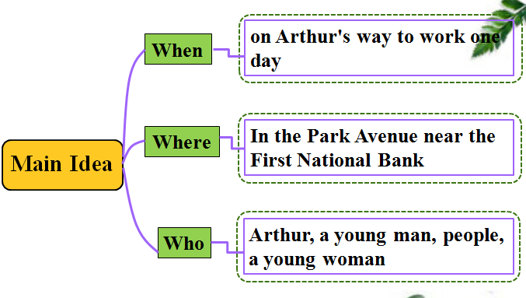

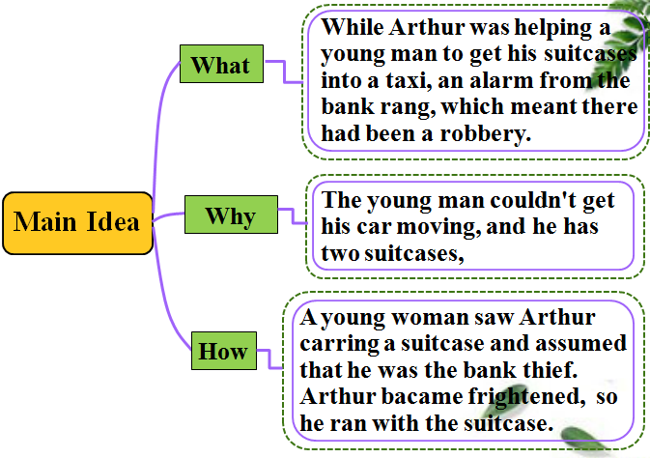

**(1) 读大意，抓中心主题**

把故事六要素结合起来，我们即可得知原文大意：Arthur在帮助一位年轻人搬行李箱时，银行警钟突然大响。他因抬着行李箱而被怀疑是抢劫犯，过于害怕，他便拿着行李箱逃跑了。

**(2)读人物，找续写人物**

读续写两段的首句可知，Arthur和那位年轻人是续写内容的关键人物，故年轻女士及人群可以排除不要。

**(3)读时态，选续写时态**

通读全文可知，该故事主要是用一般过去时讲述的，故续写内容的时态也应一致。

**(4) 读结构，辨划分方式**

弄清故事的结构特点及表现形式，选择合适的方式划分段落，常用的有4：

①以**时空变化**划分(指时间和地点)；

②以**人物思想感情的变化**来划分；

③按**记叙内容的变化**来划分；

④按**描述角度的变化、事情发展的阶段**来划分。

再看回样题，一开始，Arthur是在Park Avenue，而由续写两段首句可知，续写第一段Arthur是在的士里，第二段是在警察局里，Arthur所处地点不断变化，由此可知, 样题是按照时空变化来划分的。而我们在构思续写内容时也应在这两个地点的基础上进行拓展。

**(5) 读语言，定风格特色**

挖掘文本语言表达风格，模仿原文语言写句子。使续写部分的语言风格与原文的风格相一致，以促进语言协同。此外，如果原文有较多对话, 续写也可出现对话；如原文没有对话, 尽量少用对话形式。如样题原文中的语言特色:

**①由as引导的时间状语从句：**

As he walked along Park Avenue near the  First National Bank, he heard the sound ofsomeone trying to start a car.

Just as Arthur picked up the first  suitcase and started walking, he heard the long loud noise of an alarm.

As he was running, Arthur heard the young man shoutingbehind, “Stop, stop!”

**② 并列动词来描述人物的动作：**

Arthur turned and looked inside at the face of a young man who looked worried. Arthur stopped and asked…

The  young man got outand took one of the suitcases from the back seat.

**③介宾短语作状语：**

After placing it on the ground, he turned to get the other one.

**④分词短语作状语：**

Arthur, still carrying the suitcase, turned to look  at  the bank and walked right into the young woman in front of him.

**2. 抓住关键，构思框架**

仔细阅读原文，只要抓住三个关键句：续写部分的两段首句和续写第一段的最后一句，再结合正能量结尾，按照故事发展的要素(起因、经过、转折、高潮、结局), 便可构建大致框架, 合理设计后续情节。紧记口诀：

**两段首句定一框，二框二首正能量。**

即由续写的第一段首句与第二段首句确定第一段的框架；第二段的框架，由第二段首句与正能量结尾来确定。

现将短文关键信息梳理成以下表格：

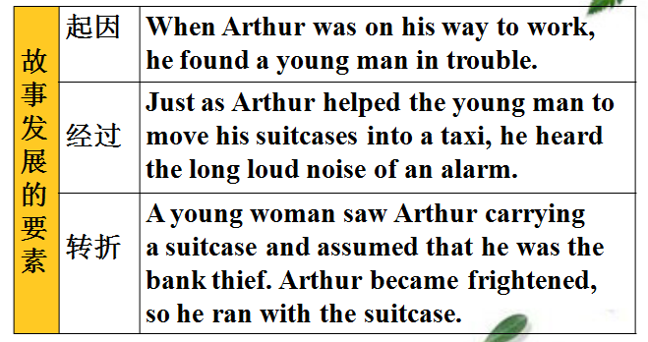

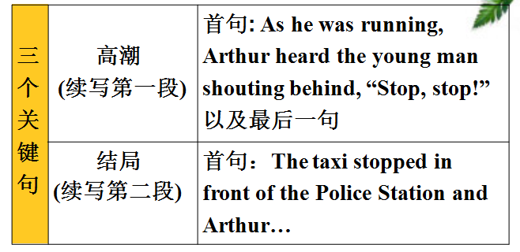

由上表可知，短文已包含故事的前三个要素，而续写的两段内容则分别对应故事的高潮与结局。由于高潮部分是推动故事向前发展的关键，在设计情节时，要特别注意把人物冲突与矛盾的升级凸显出来。因此，理清已给短文的冲突及其解决方案，明确故事冲突的升级走向，才能给续写文段的内容发展指明方向。

基于以上信息，再根据口诀“两段首句定一框”可知，第一段内容发生的地点应该是在的士里，我们设想Arthur怀疑那个年轻人是银行抢劫犯，于是他打的士去警察局报案。**注意：这段结尾要与下段首句衔接。**

再由口诀“**二框二首正能量**”去构建第二段的框架: Arthur到警察局后跟警察说明情况,  并且把行李箱交给他们检查。最终那个年轻人被抓到。

这里还可以设计第二种结局：Arthur到警察局后跟警察说明情况，并且把行李箱交给他们检查。年轻人随后也到了，经过调查，是误会一场。

**3. 增加细节，展开续写**

在已定框架范围内，依据情节发展和生活常识，推断故事中人物所见、所闻、所思、所说、所做，选择性地加入多角度的细节性描写，增加故事的可信度、真实度和饱满度，给**每段增加约5至8个具体细节**，我们称之为“**58细节添加法**”。

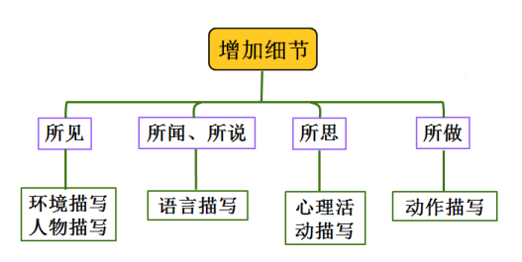

基于第二段的框架，我们可以补充以下细节：

**结局1：**Arthur的动作描写 (冲进警察局，跟警察说明情况,  并且把行李箱交给了他们检查)→警察动作描写 (打开行李箱发现满箱是钞票,  向Arthur问罪犯特征)→年轻人被抓到, Arthur被表扬为见义勇为。

**结局2：**Arthur的动作描写(冲进警察局，跟警察说明情况，并且把行李箱交给了他们检查) →警察动作描写(打开行李箱发现是衣服和日用品) →年轻人的动作描写(年轻人到警察局) →年轻人的语言描写(年轻人向警察报案Arthur偷行李) →Arthur的人物描写(感到尴尬，满脸通红)→Arthur的动作描写(向年轻人道歉)→警察的动作描写(表扬了Arthur的见义勇为)。

**4. 检查优化，整洁誊写**

最后，默读初稿，注意检查全文的故事情节是否完整，所续写内容是否符合逻辑，与所给段首句语义是否衔接，上下文是否连贯，语言风格特色是否与前文一致。在修改润色之后, 整齐工整地誊写在答卷上。

【范文】

**One possible version:**

As he was running, Arthur heard the young man shoutingbehind,  “Stop,  stop!”  All of a sudden, a horrible thought just came into Arthur's mind: the young man  might  be the  bank  robber! Having realized  the  seriousness of the matter,  Arthur ran straight  to a taxi andjumped  in with  the suitcase.

He looked back and saw the young man, whose face was filledwith fury,  shouted and chased aftertheir taxi. Arthur turned to the driver and said, “Quickly, go to the Police Station! The man chasing behind is the  bank robber!”  The  taxi arrowed  toward  the Station.

**结局1**

The taxi stopped infront of the Police Station and  Arthurrushed into it, told the police  whathad  happened  and handed  the  suitcase in  to them.  They opened the suitcase and found  that there was full of  money  inside, just as  Arthur had expected. Withthe description of the robber from Arthur, the police caught the  robber  very soon. The  police  and the  bank  both thanked Arthur a lot and spoke highly of his bravery.

**结局2**

The taxi stopped infront of the Police Station and Arthur rushed into it, told the police what hadhappened  and  handed the suitcase in to them.  As they opened  the suitcase and foundthat there was only clothes and daily necessities inside,  the young man ran into the station, too.After only one look at Arthur,  the youngman pointed at him and  yelled, “Thief,he stole my suitcase!” Feeling embarrassed,Arthur  blushed. He  walked  to the  young  man,explained  everything and  apologized  for the misunderstanding. Though mistaken, Arthur was still spoken highly ofhis bravery by the police.

**［名师点拨］**

以上续写的两个段落与每段的首句能很好地衔接起来，且段落之间也衔接自然。两个段落的情节设计合理，逻辑性强，可读性强，与所给短文融合度高。第一段中的设计主要是发生在的士里，年轻人追→Arthur怀疑→决定去警察局。第二段中结局1的设计是顺着大众的想法，年轻人拿着两个行李箱，必定是抢劫犯；而结局2则是发生反转，整件事情是一个误会，让人出其不意。

全文遵守原文一致原则，语法结构丰富，如现在分词作状语、非谓语动词、with的复合结构及状语从句等。同时，细节描写生动真实，使用了比喻手法更为文章添彩。

# 第二部分 注意要点

# 得分要点

**1、字迹清晰。**

每段首尾的字迹必须非常清楚。其实阅卷老师无论看什么作文，他的重点一般都是放在每段的首尾，首尾必须吸睛。

**2、前后呼应，主题升华。**

有些乱七八糟八竿子打不着的就不要乱说，读后续写一般都划出了提示词，这些提示词其实都是续写的线索，必须串联使文章紧凑。但最重要的就是主题升华，弘扬人性的真善美。

**3、高级词汇怎么放？**

读后续写的词汇得分点除了一般的名词、形容词、副词之外，最重要的是高级动词！因为续写侧重叙事，里面涉及到的人的动作是非常多的，比如cry，这就过于简单，要侧重细节描写，to show, not to tell, 高分作文一般就会写，With shoulders shivering, her tears cannot help streaming down her face.她的双肩哆哆嗦嗦，眼泪情不自禁的从她脸上流下来。所以类似表现喜怒哀乐的情况，都要事先做好准备(注意，两三句即可，但这两三句一定要是最佳句，如句式，高级词汇都要是最好的，熟记于心，一直用即可)，侧重刻画描写，脸，手，眼睛都可以描写。

**4、关于情节，提倡一波两折。**

虽说读后续写没有字数限制，但是考虑到字的大小与整体篇幅限制，一般两个波折即可，如事态变坏一个转折，最后事态好转一个转折即可。侧重人物矛盾与心理冲突，比如两人之间的猜忌，后重归于好，类似小学生作文。

# 写作技巧

1.从原文中整理出3～5个小的情节，从中推理出续写的主要情节。情节不能自己读后凭空想象，按自己看过的小说、电视剧情节适当推理。

2. 根据两个段首语来推理情节。段首语往往决定着这一整段话的走向，不可衔接不当。

3. 根据关键词来推理情节发展。原文中关键词一般会在十个左右，也并不是都能用上的。有一部分关键词对于预测下面的情节是很有导向意义的，因而会在后文中用的到。

关键词中，有关于情感的连接的有关于时间的指向的，有关键句线索反复出现的，要做的，是串联前面的伏笔后面是否有所体现，前文的人物关系是否把握，以及把握后是否在续写中使矛盾凸现既而解决，这些都是决定了分数高低的因素。

一般答案是可以体现这些伏笔与连接的，如果严重偏题，首先要考虑是否读懂文章，其次，杜绝天马行空的续写，需要回归文本，不需要与标准答案一致，但要体现前文的伏笔，线索，转折关系，这方面考察的是理解能力与阅读预判能力，需多练习以提升，加分项是主题升华，鸡汤加持无需多言。

4. 根据故事需要，合理地丰富、有条理地增加一些次要的情节。比如人物的表情、动作、心理活动，细节描写等。

5. 根据生活常识或者社会经验，丰富文章的细节。不可闹出不合常理的笑话。成为改卷老师紧张改卷期间的谈资。

6. 平时多练习续写微作文，找到自己所能掌控的语句长度。7句*20词=140词，8句*20词=160词，10句*15词=150词。其实续写并不是很可怕，一篇读后续写10～15句，就可以达到字数。然后分开两段，每段也就5～8句话。

7.多种句型反复练习、尝试，找到自己能够驾驭的句子类型。这样的好句可以加分不少。简单句、并列句、复合句。当然建议复合句也只是基础的复合句，无需过于复杂，有时候牵强用上反而碍事。

8. 平时注意多积累记叙文、故事方面的词汇、句型和句段、丰富自己的记叙文类英语语言的材料库。考试中用出地道的英语句子，老师一定会很欣赏。

脑中先成文，落笔就一气呵成。相对简单部分，直接书写在答卷上；重点部分可以先在草稿纸上写一下，斟酌一下词句的使用，然后誊抄上去。

# 两个雷区

1. 情节设计要符合生活实际和文章逻辑,避免太过离奇。
2. 叙述力求精炼、生动、连贯、对话不要太多、书面化的长句不宜太多。